中医康复技术专业深度解读
一、培养目标
本专业培养德、智、体、美、劳全面发展，具有良好职业道德和人文素养，掌握系统的中医基础理论、中医康复理论和基本知识，具备以中医学理论为指导，利用传统医学的多种治疗手段，为患者提供康复治疗服务的能力，具备独立学习和尝试传统康复领域新技术新方法的能力，从事中医康复技术服务工作的高素质应用型技术技能人才。
二、师资力量
现有专兼职教师85人，其中高级职称33人、中级职称36人，持有执业医师、执业中药师、康复治疗师等各类专业相关资格证书的双师型教师占比85%，形成了一支经验丰富、结构合理、年轻精干、富有活力的教学团队。主持并参与各级科研课题40余项，获成果奖近10项；多人次参编国家“十三五”等规划教材近90部；发表论文80余篇，其中SCI论文8篇。
三、专业特色
中医康复技术专业坚持立德树人、德技并修，着力打造“教、学、做、训、赛、创、研、服”八位一体和“一体两翼模式、中西结合发展”的专业人才培养模式。突出“做中学、做中教”的职业教育教学特色，将学生的自主学习、合作学习和教师引导教学有机结合，开展以基层社区-养老院-医院为中心的多种社会服务，提升学生实践能力与服务意识，利用名医名师工作室、校企共建实训室、创新创业孵化基地、康复保健服务中心等校企合作交流平台，实现专业的多元化建设。
- 课程设置及考取证书情况
1.课程设置
根据专业培养目标和学院实际情况，开设有经络与腧穴、康复评定技术、现代康复治疗技术、中医传统治疗技术、推拿治疗技术、传统运动疗法等核心课程，以及思想道德与法治、英语、大学生就业指导与创业教育等公共课程，并不定期邀请省市知名中西医康复行业专家，设计突出中医康复技术专业核心能力的技能训练项目，拓宽学生的就业方向，提升学生的就业竞争力。
2.考取证书情况
中医康复技术专业学生毕业后从事该专业技术工作达到规定年限，可考取康复治疗专业技术资格证书（士/师），该证书在全国范围内有效。学生在校期间，可报名考取教育部“1+X”职业技能等级证书，目前开设的有失智老年人照护（中级）、家庭保健按摩（中级）职业技能等级考核。
五、实训条件
1.校内实训基地
中医康复技术专业校内实训基地面积近一千平方米，理实一体化实训室设备齐全、数量充足，可满足学生推拿、针灸、中医诊断、物理治疗、作业治疗、康复评定、健康评估等技能的学习和训练，并设置了校内服务性实训基地供学生自主实习与创业。
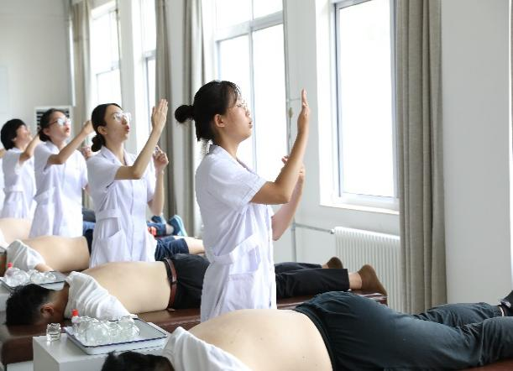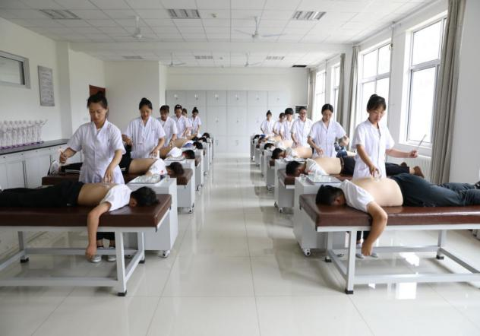
学生校内实训操作
2.校外实践基地
中医康复技术专业教学注重学生实践操作能力的培养和临床经验的积累，该专业与山东省立医院、山东大学齐鲁医院、山东中医药大学附属医院、山东大学第二医院、济南市中心医院、济南市中医医院等省内知名医疗卫生服务机构、医药企业签订人才实训、实习基地协议，为学生提供实训、实习等机会。
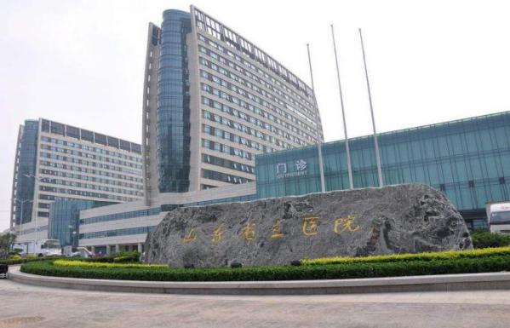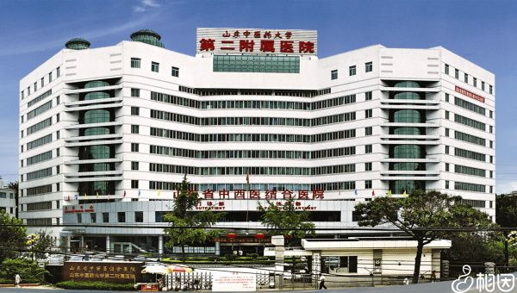
山东省立医院 山东中医药大学第二附属医院
六、创新创业与学历提升
1.创新创业大赛
我院中医康复技术专业学生近年来在创新创业比赛中崭露头角，屡创佳绩。该专业学生及教师获得“2021‘美灵杯’创益中国·未来计划”大赛银奖、第七届山东省大学生科技创新大赛二等奖、山东省大学生医养健康创新创业大赛一、二、三等奖、第十三届山东省大学生创业计划竞赛银奖、山东省大学生互联网+康养旅游大赛二等奖等。
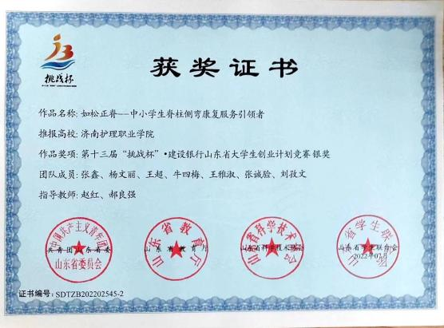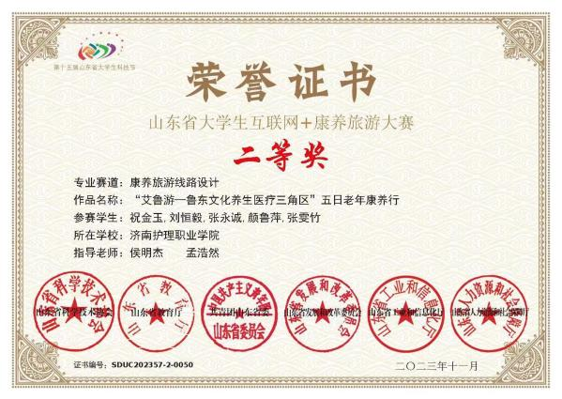
第十三届山东省大学生创业计划竞赛银奖 山东省大学生互联网+康养旅游大赛二等奖
- 学生创业项目
2019级中医康复专业学生利用专业特长，创办以推拿、拔罐等中医康复项目为主的舒经阁；2023级中医康复专业学生，自主创业，注册了济南历城中和堂中医养生保健公司，为师生开展脉诊、舌诊、耳穴压豆等中医特色项目，均受到一致好评。
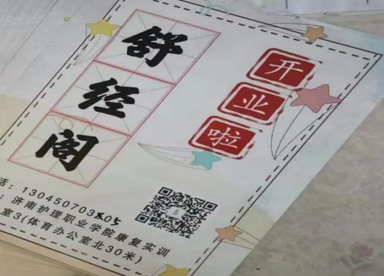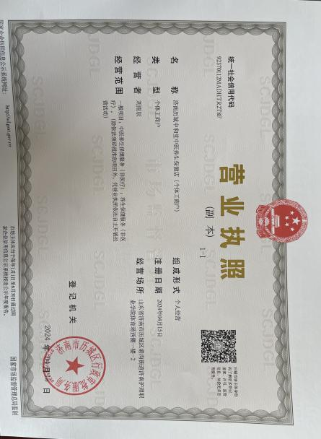
学生创业项目——舒经阁 学生创业项目——中和堂
3.学历提升情况

学生毕业当年，可根据当年度国家教育部和山东省教育厅发布的专升本通知，报考中药学、药学等相关专业，参加全省统一的专升本考试。专升本毕业的学生，第一学历为本科学历。我院康复保健系2024年专升本有127名同学顺利考入山东中医药大学、山东女子学院、齐鲁医药学院等本科院校继续深造。
- 实习与就业
1.校外实习基地
学院地处省会济南，实习条件优越，校外实习基地包括山东省立医院、山东大学齐鲁医院、山东中医药大学附属医院、山东大学第二医院、济南市中心医院、济南市儿童医院等120余所省内外医疗机构、康复机构，有效地保障了毕业实习质量。
2.就业方向
主要面向综合性医院康复科、康复医院、亚健康中心、保健中心、体育运动队、社区康复机构等，从事中医康复技术服务、教育培训、经营管理等工作。
3.学生就业情况
中医康复技术专业每年向医疗、社区卫生服务、养生、养老等机构输送大批优秀毕业生，他们以扎实的基本功和优秀的品质赢得用人单位的认可。
学院建有完善的就业保障体系，在积极推动“实习与就业高度融合”的基础上，积极拓展就业新途径、新渠道，确保毕业生专业对口就业率达95%以上。
八、丰富多彩的专业校园文化活动
各类专业活动丰富多彩，康复保健系设有康复保健协会、传统功法社团、中医特色诊疗社团等，不定期举办专业相关的各项校内活动和校外志愿服务，其中专业技术服务最受欢迎。各类专业文化活动的举办，不断提高学生职业技能水平，培养学生的思维能力、动手能力和实践创新能力，丰富了学生的日常文化生活，为学生的求学生涯增光添彩。
其中，学生自创团队——康复之翼志愿服务队荣获“优秀志愿服务队”称号，“患随舞动”医疗体操公益团队被评为2020“爱涌泉城”优秀公益团队，“如松正脊”志愿服务项目荣获“第六届中国青年志愿服务项目大赛金奖”、“第四届山东省青年志愿服务项目大赛金奖”、“第十四届中国青年志愿者优秀项目奖”，康泉仁济志愿服务队荣获“山东省暑期三下乡优秀志愿服务队”、“济南市暑期三下乡优秀志愿服务队”、“济南市志愿服务项目大赛铜奖”等。
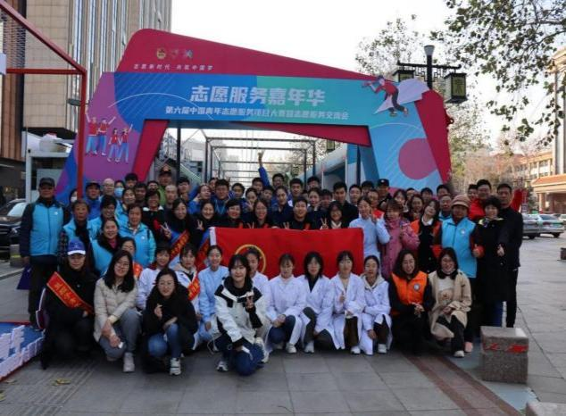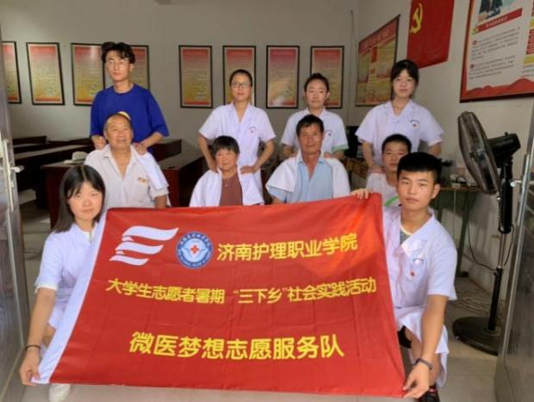
志愿服务活动 暑期“三下乡”社会实践活动
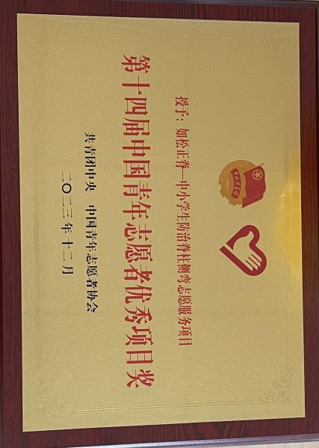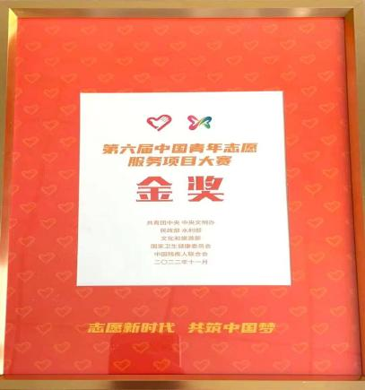
第十四届中国青年志愿者优秀项目奖 第六届中国青年志愿服务项目大赛金奖
九、招生政策
本专业招收全日制高中毕业生和中职毕业生。
夏季高考考生需参加山东省统一组织的文化课考试。考生按照山东省教育招生考试院高职（专科）填报志愿的时间段登录省招考院网站填报济南护理职业学院高考志愿。
十、贫困生资助
学校通过奖、贷、助、补、免等多种资助方式帮助学生完成学业。家庭经济困难学生可申请助学贷款、“绿色通道”、奖助学金、学费减免、勤工助学等资助项目。资助条件和标准由学校根据学生家庭经济情况，按照省财政厅、省教育厅等5部门《山东省学生资助资金管理办法》（鲁财科教〔2022〕17 号）以及学校相关规定执行。
十一、收费标准
学校按照国家和省有关规定，根据当地经济社会发展水平、办学成本等情况确定收费标准。住宿费按照《山东省高等学校住宿费收费管理办法》（鲁发改成本〔2022〕734号）执行。退费按照国家和省相关规定执行。
十二、联系方式
专业负责人：周益平 联系方式：13145318795
系部负责人：王惠礼 联系方式：13864116206
招生咨询电话：（0531）58164412、59532205、59822206

